Муниципальное автономное дошкольное образовательное учреждение «детский сад открытий и изобретений «Эврика»

Конкурс «Ранний возраст: начало всех начал»

Номинация «Новые грани взаимодействия детского сада и семьи»

Воспитатели:

Шумова Д. Р.

Ильясова Р. Г.

Дудина О. В

Пермь 2025 год

Пояснительная записка.

Проблема взаимодействия дошкольных учреждений и семьи в последнее время стала одной из самых актуальных. Ведь семья - это первый и самый прочный фактор формирования личности ребенка. Именно в семье перед ребенком впервые открываются двери в огромный и удивительный мир. И семья во многом определяет, каким этот мир будет восприниматься ребенком: интересным, захватывающим, приносящим открытия и положительные эмоции, или чуждым и враждебным. Впечатления детства во многом определяют взрослую жизнь человека.

**Проблема** Важность семейного воспитания в развитии детей определяет важность взаимодействия семьи и детского сада. Однако на это влияет ряд факторов, в основном то, что родители и педагоги ожидают друг от друга. Хотя в последнее время были выявлены многообещающие новые формы сотрудничества, предполагающие активное участие родителей в педагогическом процессе детского сада, работа с родителями обычно осуществляется только в одной из областей педагогической пропаганды, в которой семья является только объектом влияния. В результате обратная связь с семьей не установлена, а возможности семейного образования используются не в полной мере.

**Цель**:

Создание в детском саду условий для разнообразного по содержанию и новые грани сотрудничества, способствующего развитию конструктивного взаимодействия педагогов и родителей с детьми.

**Задачи**взаимодействия детского сада с семьей:

* привлечение семей воспитанников к участию в совместных с педагогами мероприятиях, организуемых в саду;
* поощрение родителей за внимательное отношение к разнообразным стремлениям и потребностям ребенка, создание необходимых условий для их удовлетворения в семье.

**Участники**: дети 1 младшей группы, воспитатели, родители.

Ежегодно в начале учебного года планируем работу с родителями, где включаем разнообразные формы и методы работы с родителями. На родительских встречах знакомим родителей с произведениями, рекомендованными программой воспитания и обучения детей, даем рекомендации по организации домашнего чтения. Немаловажное значение имеет освещение вопроса – как читать детям. Здесь тоже есть правила, с которыми мы знакомим родителей, через консультации, индивидуальные беседы, анкетирование родителей.

Проводим индивидуальные беседы, опоросы, анкетирование родителей, изучаем копилку добрых дел, спортивные праздники и развлечения и т.п.) такие мероприятия ДОУ, объединяющие родителей и детей с целью лучше узнать ребенка, наладить содержательное общение и т. п.

На этих мероприятиях родители активные участники. Они играют, поют песни вместе с детьми и педагогами, читают стихи. Подобные мероприятия сплачивают семьи, дают возможность взглянуть друг на друга в новой обстановке, укрепляют сотрудничество между семьей и детским садом.

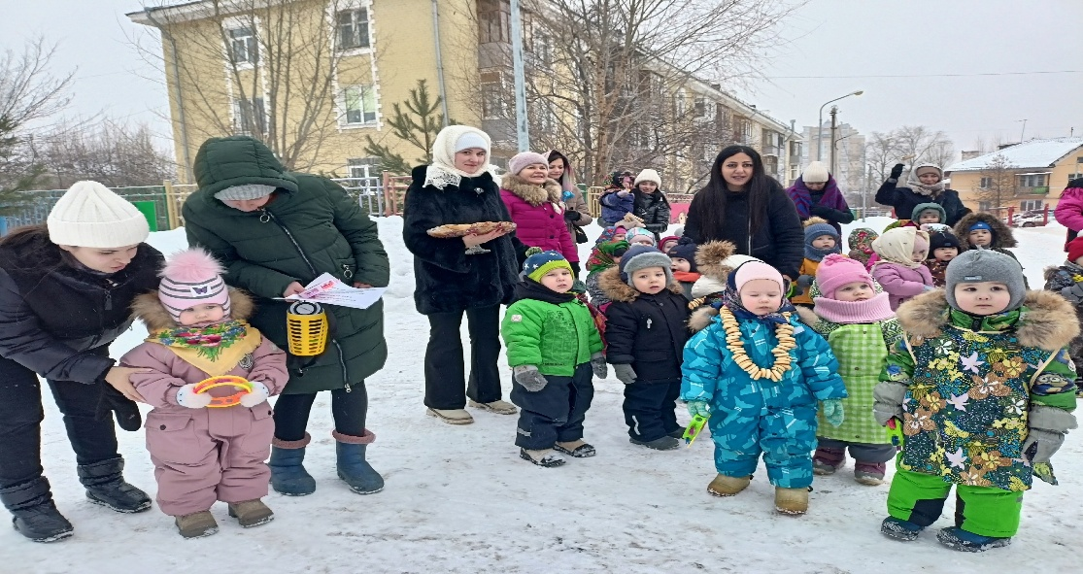

По итогам таких праздников родители делятся своими благодарностями.

Акция - одна из форм сотрудничества, которая позволяет вовлечь, охватить всех родителей, т.к. «отнимают» у родителей совсем немного времени, они просты, увлекательны и дают возможность почти сразу увидеть результат собственного участия.

На протяжение 2024-2025 гг, родители активно принимают участия в различных акциях: «День доброты», «День любимой игрушки», «По сбору крышек и макулатуры», «Почитай мне мама сказку».

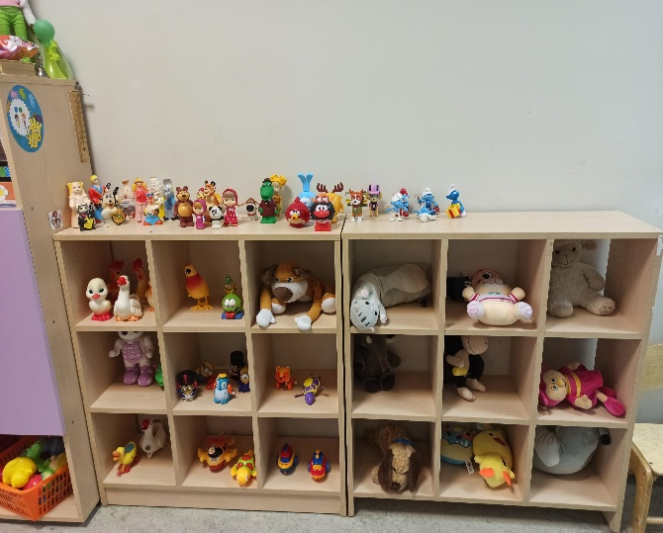 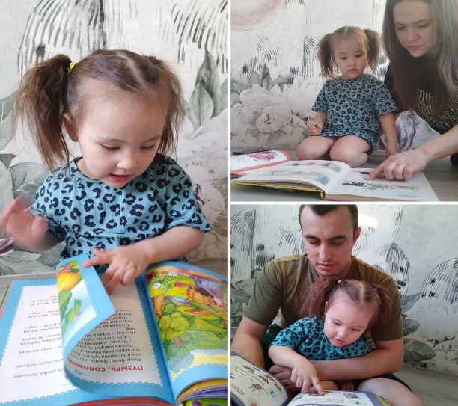

Совместно с родителями и с детьми оформляли группу к различным праздникам: «Золотая осень», «Зимняя сказка», «Весенний декор».

В рамках таких праздников у нас ежеквартально проводится конкурсы: «поделок из различного материала». Это и трудовое воспитание, и уважение к труду взрослых, и любовь к своим детям. Доверительные отношения устанавливаются постепенно в совместной деятельности родителей с воспитателем.

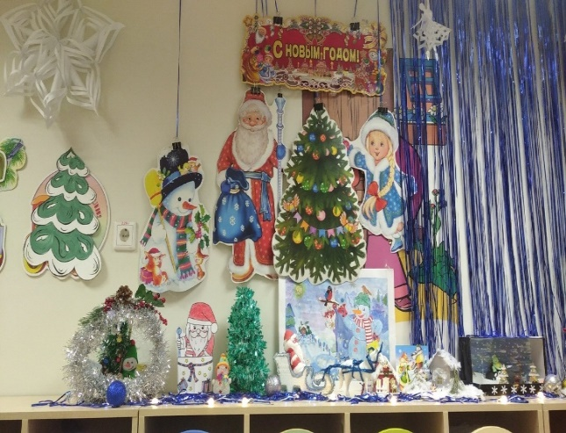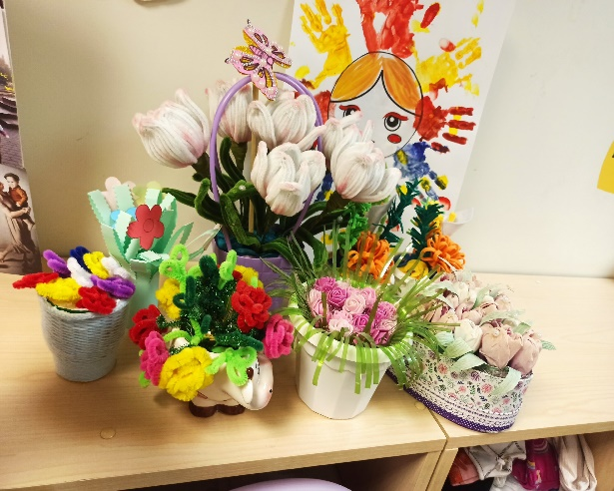

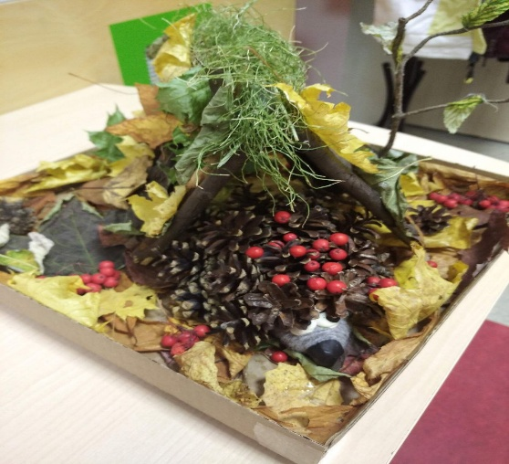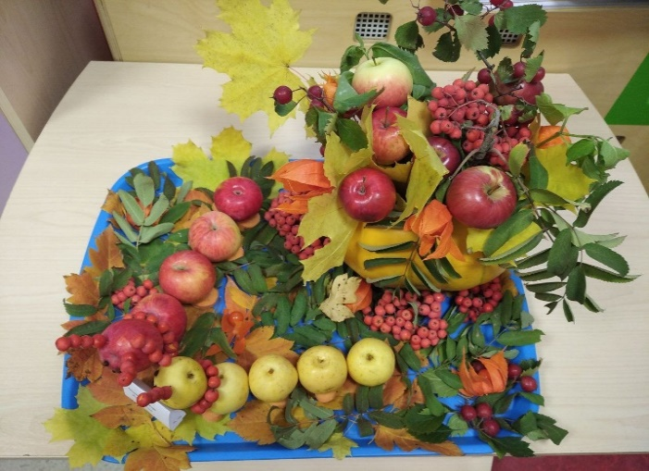

В современных условиях детского сада трудно обойтись без поддержки родителей. Именно поэтому многое у нас в группе сделано руками пап и мам наших детей. Плодотворной оказалась работа по обновлению предметно-развивающей среды: было изготовлено своими руками ленточки для музыкального занятия», «Настольный театр из бросового материала» «Пошив одежды для кукол», а так же пошив чехлов на стульчики в виде машин.  Четко организованная работа по преобразованию предметно-развивающей среды оказала благоприятное влияние на развитие творческих способностей детей.

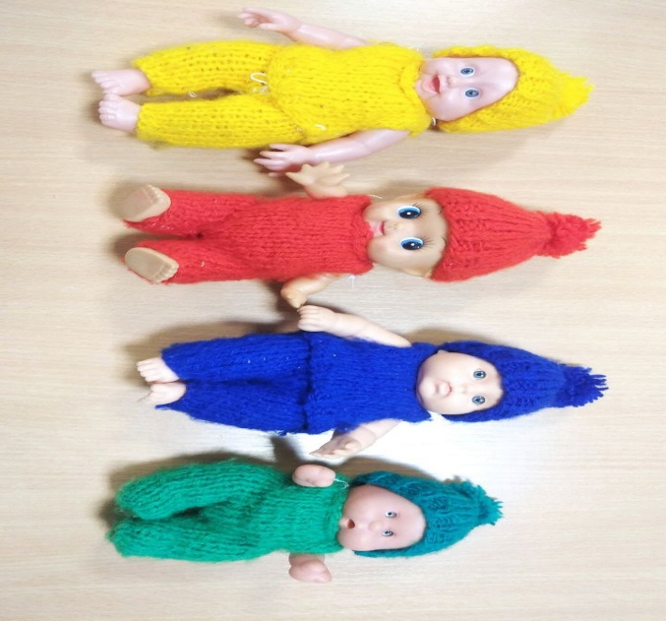 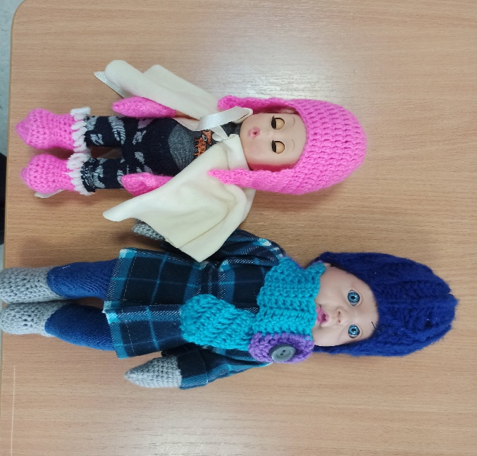

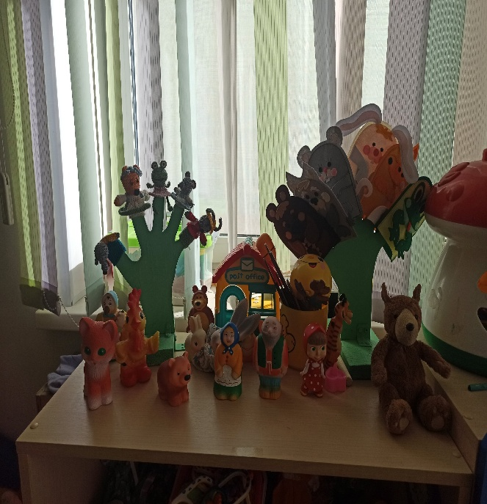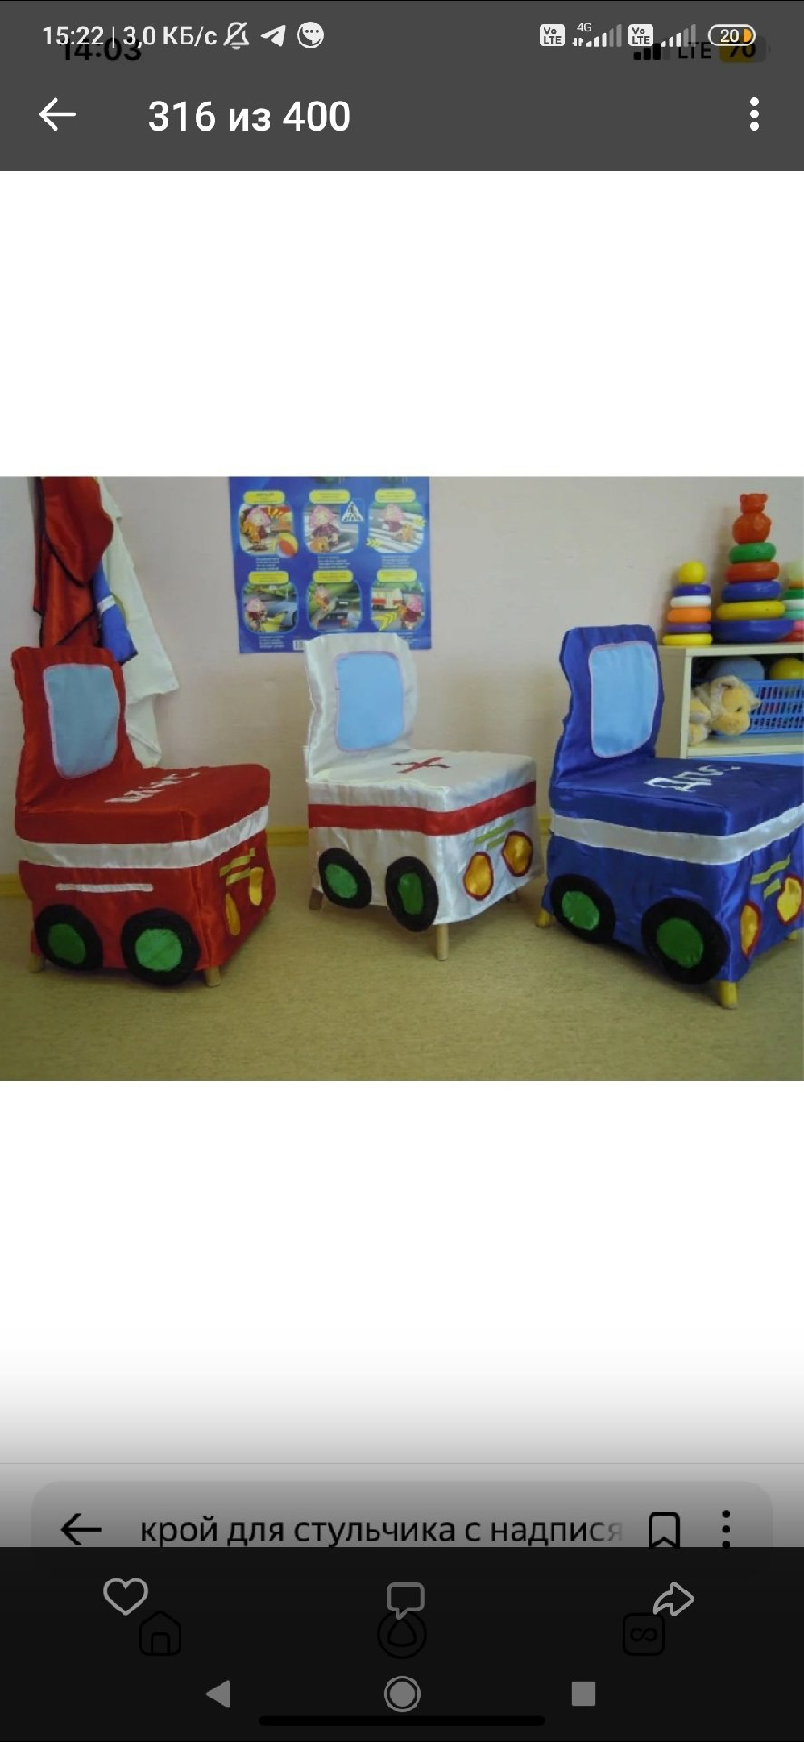

Родители стали незаменимыми участниками всех мероприятий.

Для привлечения и активизации наших родителей всегда находим слова поддержки, благодарим и отмечаем их участие в мероприятиях на страницах родительского сообщества.

Опыт работы с родителями показал**:** позиция родителей как воспитателей стала более гибкой. Теперь они ощущают себя более компетентными в воспитании детей. Родители стали проявлять искренний интерес к жизни группы, научились выражать восхищение результатами и продуктами детской деятельности**,** эмоционально поддерживать своего ребенка.

Взаимодействие родителей и детский сад редко возникает не сразу. Это длительный процесс, долгий и кропотливый труд, требующий терпеливого, неуклонного следования выбранной цели.